44
В каждом задании может быть один или несколько верных вариантов ответа. Буквы с правильными ответами обведи в кружок.
1. На какие вопросы отвечает имя прилагательное?
А) какой? Б) что делать? В) что сделать? Г) чей? Д) какие? Е) кто? Ж) что?
2. Что обозначает имя прилагательное?
А) действие предмета Б) предмет В) признак предмета Г) явления природы
3. Найди имена прилагательные.
А) соль Б) солёная в) посолить Г) морская Д) соринка.
4. Какое имя прилагательное лишнее?
А) белое Б) весёлый В) тяжёлое Г) быстрые Д) зимнее.
5. Какое имя прилагательное лишнее?
А) сосновые Б) умный В) хлебные Г) добрые Д) большие.
8. Полосатый, сладкий, круглый, алый, сочный, большой. Признаки какого существительного написаны?
А) тигр Б) мяч В) Г) арбуз Д) шарф
6.Парная согласная:
Вставь пропущенную букву, подбери проверочное слово:
ло…ка - сне…ки –
бу…ки - фла…ки –
шу..ка - у..кий –
7.Разгадай шараду:
К цифре букву «О» добавишь –
Всех троих запеть заставишь.

8. Перепиши это стихотворение в альбом:

Носы

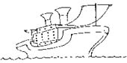
Есть носы
у журавлей,
Есть носы
у кораблей,
Носик есть у чайника,
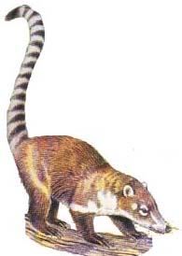
Только очень маленький.
Необычный зверь –
Носуха,
У носухи нос до уха.
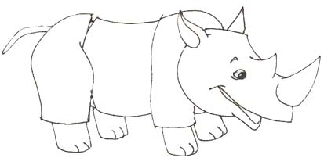
И огромный носорог
Вместо носа носит рог.
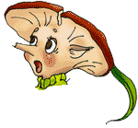
Нос у лешего сучком,
А у свинки - пятачком.
Но и свинка и матрос
вытирать должны
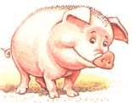
свой нос!
А.Усачёв

